**FIGURA 1. ZANJA TIPO CONSTRUCCIÓN RED SECUNDARIA****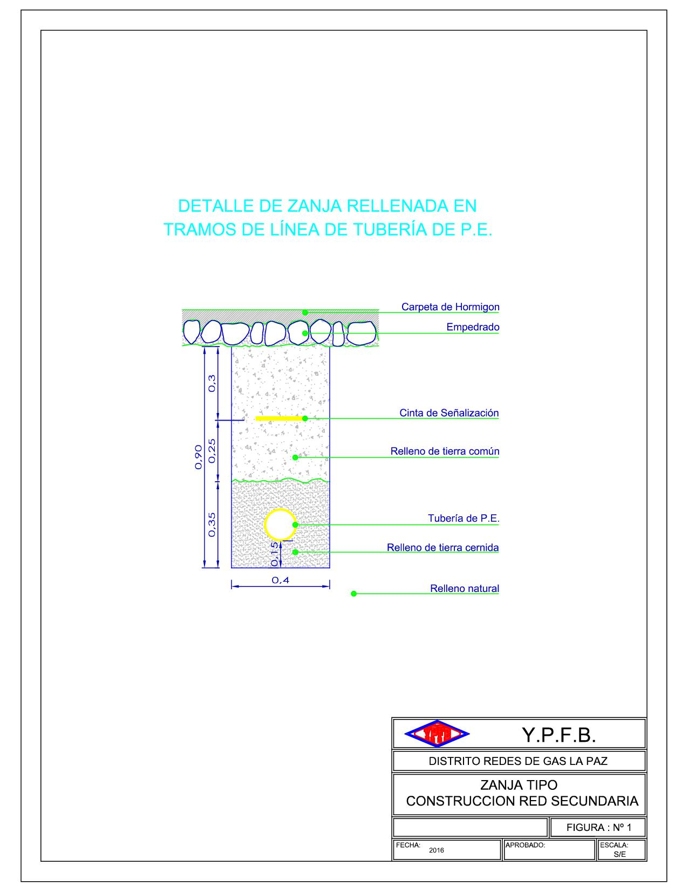**

**FIGURA 2. ZANJA TIPO TRAMOS DE POLIETILENO Y ACERO**

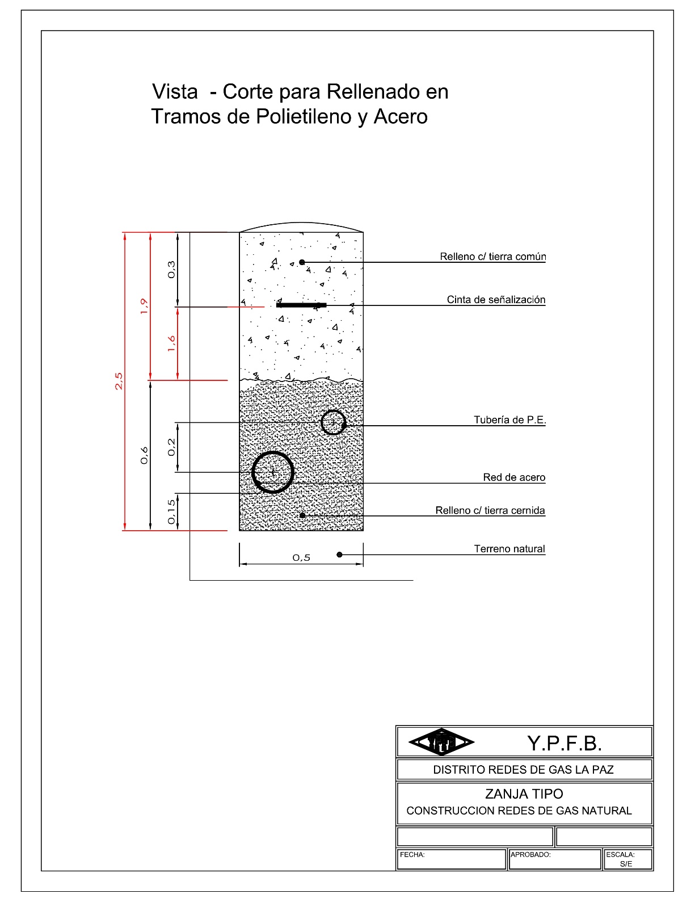

**FIGURA 3. ZANJA TIPO CONSTRUCCIÓN RED SECUNDARIA (CRUCE DE CALLE)**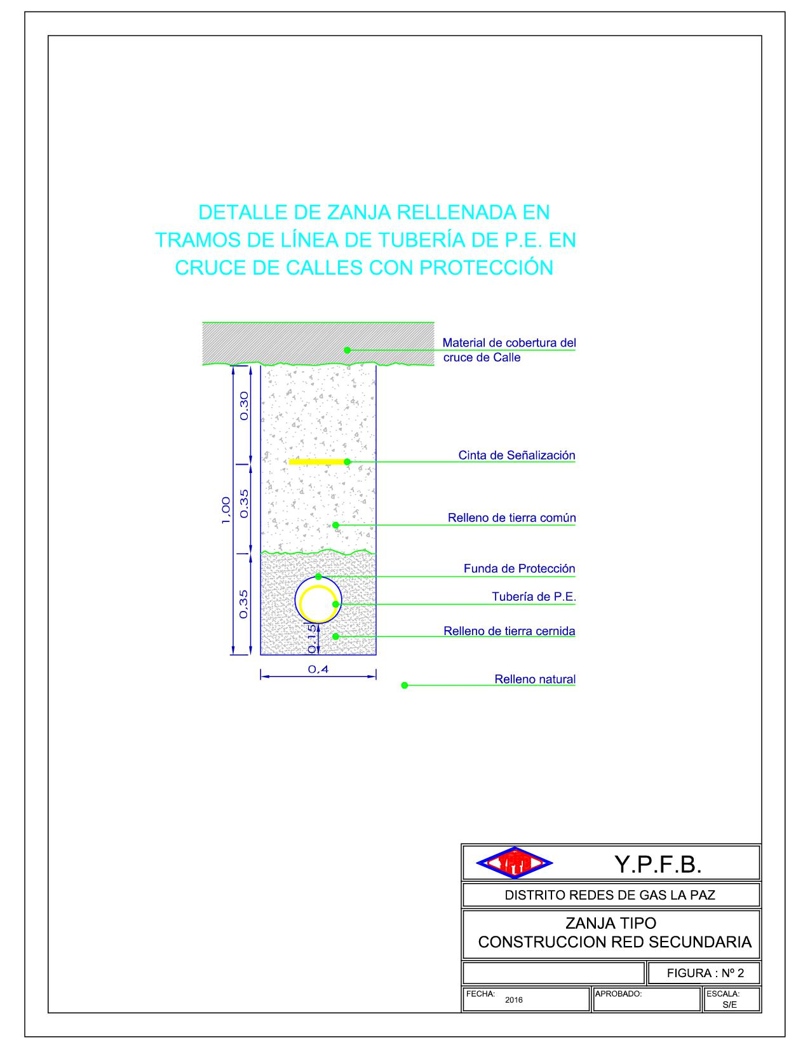

**FIGURA 4. ESQUEMA DE FIJACIÓN PARA VÁLVULA DE P.E. Ø 63 MM**

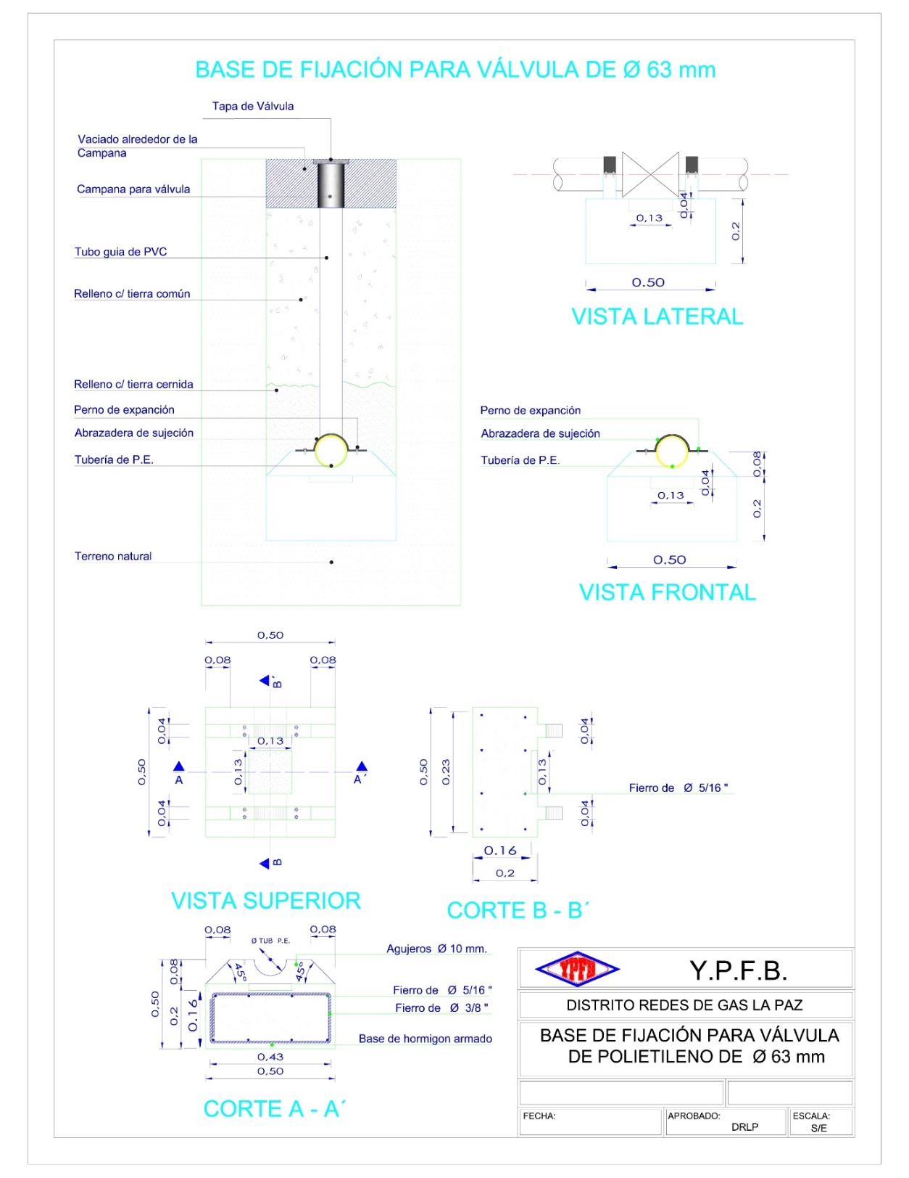

**FIGURA 5. ESQUEMA DE FIJACIÓN PARA VÁLVULA DE P.E. Ø 110 MM**

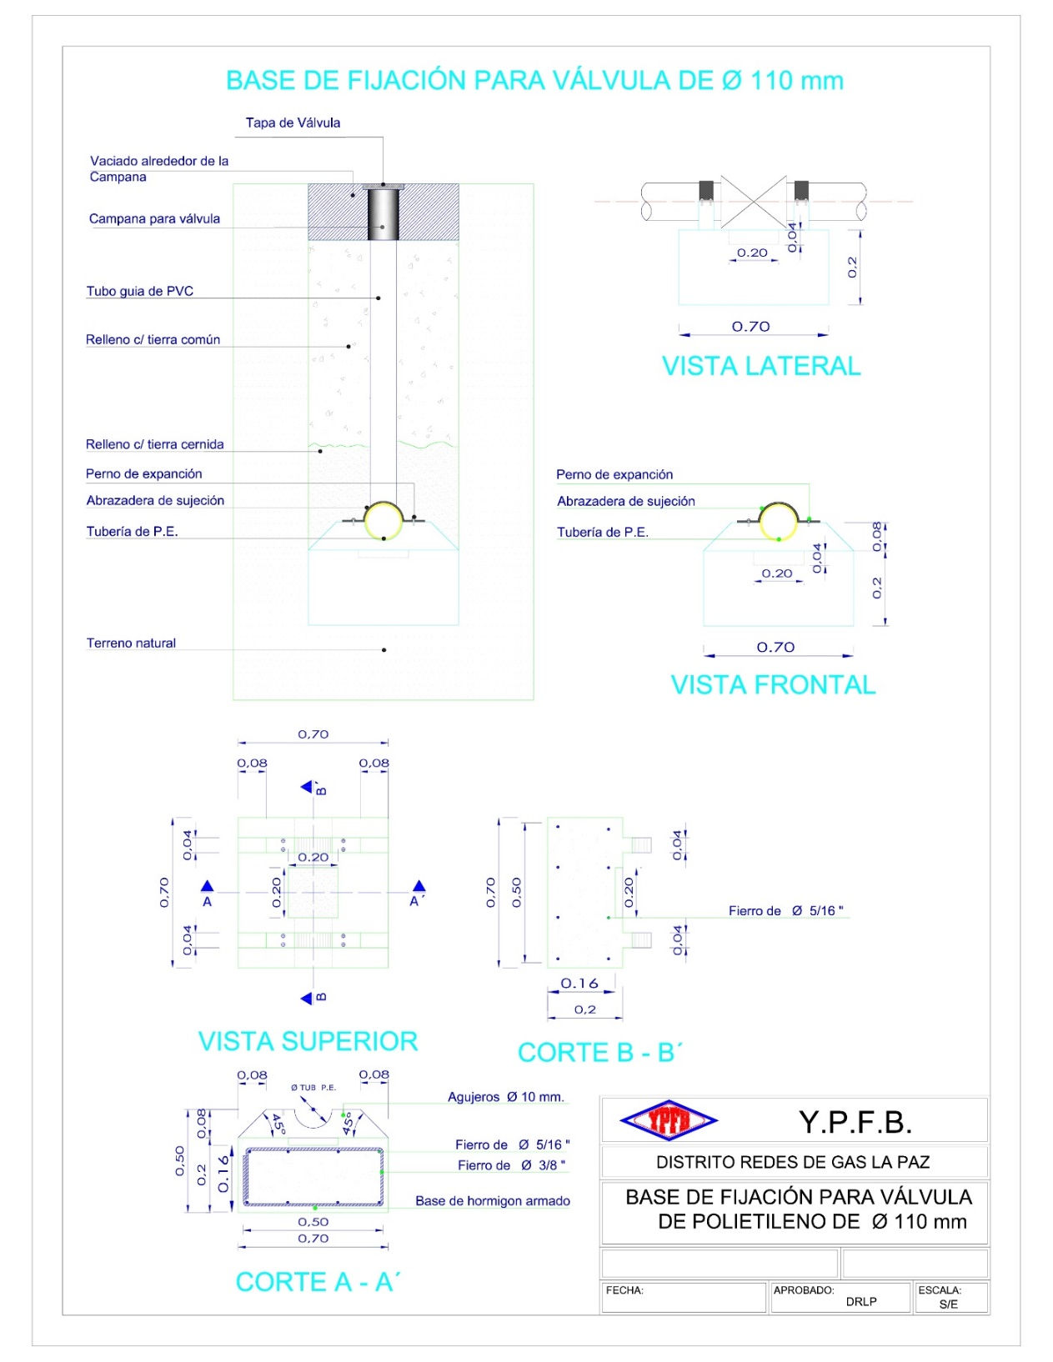

**FIGURA 6. ESQUEMA DE FIJACIÓN PARA VÁLVULA DE P.E. Ø 125 MM**

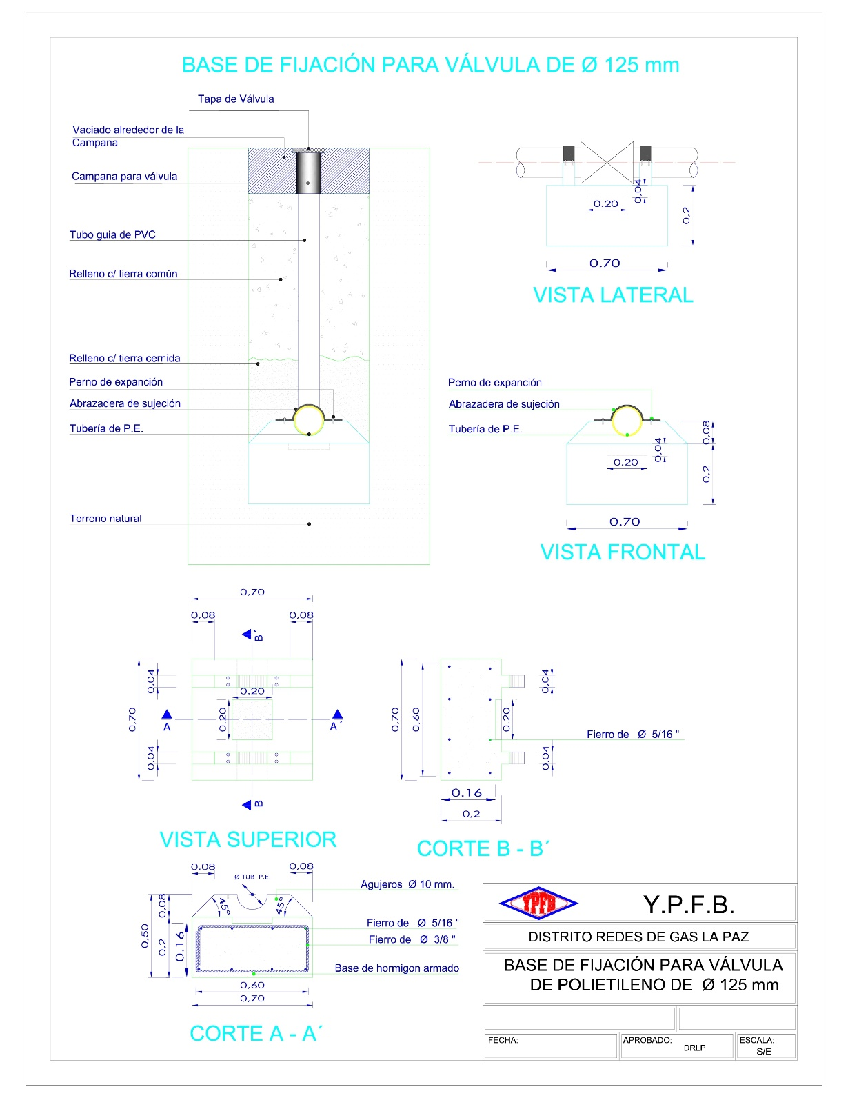

**FIGURA 7.** **VACIADO DE ACERAS**

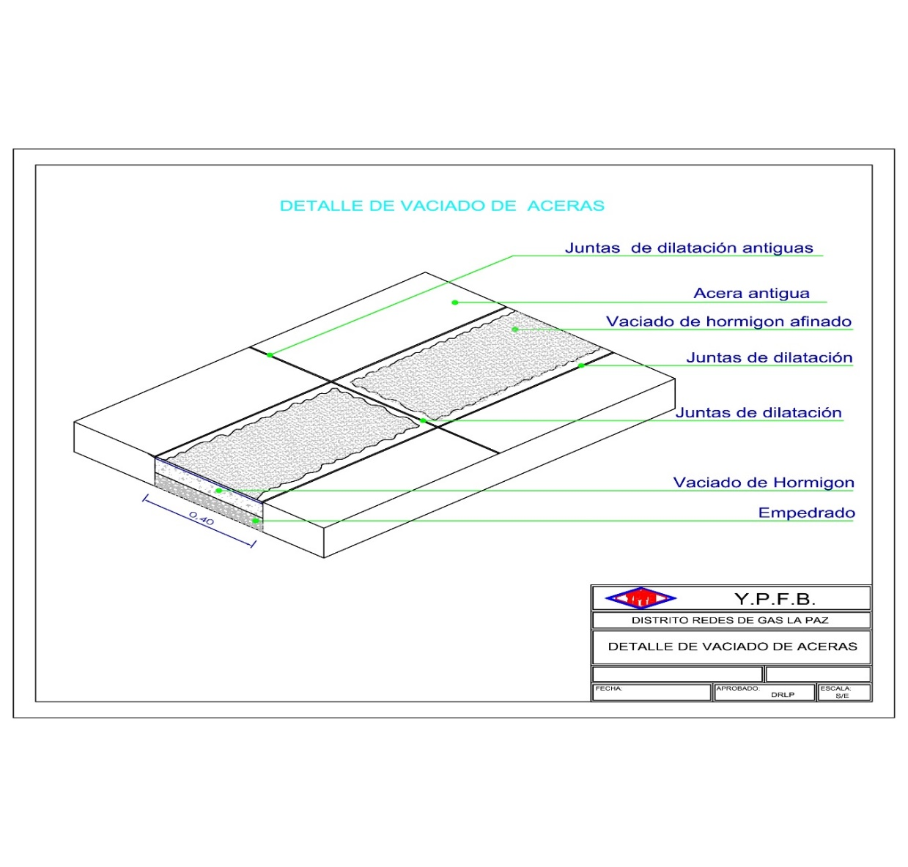

**FIGURA 8. LETRERO DE OBRA**

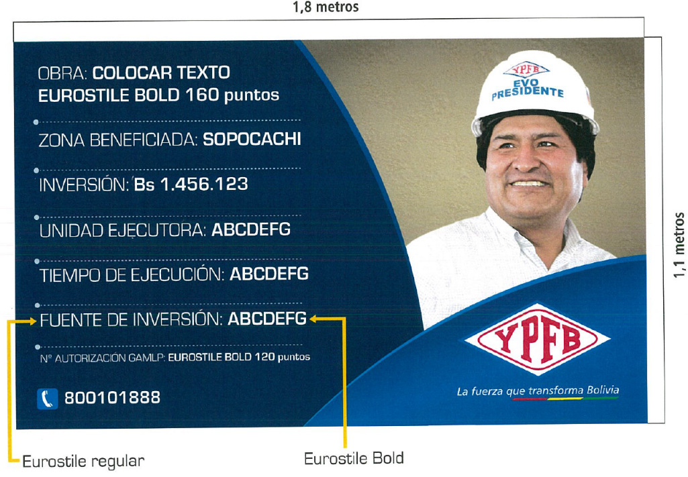

**FIGURA 9. TRANSPORTE DE TUBERIA**

